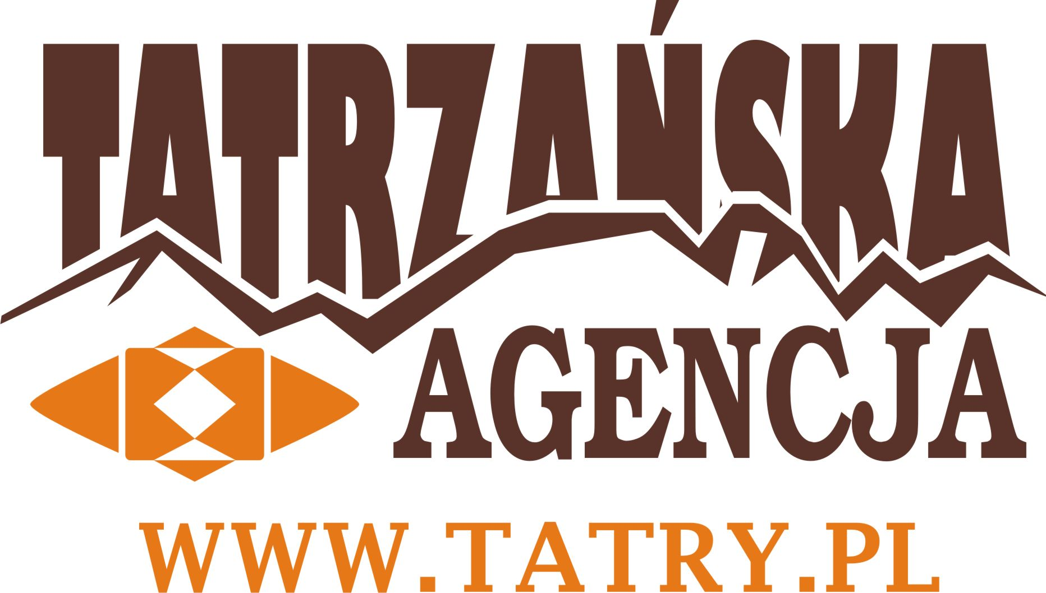 | TATRZAŃSKA AGENCJA ROZWOJU,  PROMOCJI I KULTURY

Jarmark Świąteczny
Kościelisko 6-8 grudnia 2019 r

Karta zgłoszenia uczestnictwa – zamówienie nr zgłoszenia
(wypełnia organizator )
Nazwa firmy/wystawcy …………………………………………………………………………………………………………………………………………………….
Adres …………………………………………………………………………………………………………………………………………………….
Telefon/Fax …………………………………………………………………………………………………………………………………………………….
NIP …………………………………………………………………………………………………………………………………………………….
Osoba odpowiedzialna ………………………………………………………………… e-mail ……..……………………………………………………………...
Ilość osób na stoisku (proszę podać imię i nazwisko) ……………………………………………………………………………………………………………………………………….
……………………………………………………………………………………………………………………………………….

Branża | Produkty | Posiadane certyfikaty, wyróżnienia, nagrody itp.
Produkty spożywcze

Stoisko | Cena netto zł | Ilość szt./m² | Wartość zamówienia netto | Wartość zamówienia brutto
Domek drewniany 4,81m2 | 200
Razem brutto

Przed wypełnieniem karty zgłoszeniowej prosimy o kontakt z organizatorem w celu potwierdzenia dostępności stoiska.

TATRZAŃSKA AGENCJA ROZWOJU, PROMOCJI I KULTURY
ul. Tetmajera 24, 34-500 Zakopane
NIP 736 164 55 26, Regon 120368342
Tel./ fax (+48) 18 20 613 20; e-mail: promocja@tatry.pl
Podhalański Bank Spółdzielczy w Zakopanem konto nr 51 8821 0009 0000 0003 8380 0001
www.tatry.pl

TATRZAŃSKA AGENCJA ROZWOJU,
PROMOCJI I KULTURY

WARUNKI UCZESTNICTWA

1. Zgłoszenia uczestnictwa należy przesyłać do dnia 29 listopada 2019 na adres:

Tatrzańska Agencja Rozwoju, Promocji i Kultury
ul. Tetmajera 24, 34-500 Zakopane
Tel./ fax (+48) 18 20 613 20;
e-mail: promocja@tatry.pl

2. Tatrzańska Agencja Rozwoju, Promocji i Kultury – ul. Tetmajera 24, 34-500 Zakopane

3. Regulamin dostępu jest na stronie www.tatry.pl

4. Osoby kontaktowe:
Dominika Gąsienica-Roj
tel. 18 20 613 20 wew. 555.
kom. 600 904 281,
e-mail: turystyka@tatry.pl

SERDECZNIE ZAPRASZAMY DO UCZESTNICTWA W JARMARK
TATRZAŃSKA AGENCJA ROZWOJU, PROMOCJI I KULTURY
ul. Tetmajera 24, 34-500 Zakopane
NIP 736 164 55 26, Regon: 120368342
Tel./ fax (+48) 18 20 613 20; e-mail: promocja@tatry.pl
Podhalański Bank Spółdzielczy w Zakopanem konto nr 51 8821 0009 0000 0003 8380 0001
www.tatry.pl

